ИСТОРИЧЕСКАЯ СПРАВКА
об объекте культурного наследия

ОБЪЕКТ КУЛЬТУРНОГО НАСЛЕДИЯ ФЕДЕРАЛЬНОГО ЗНАЧЕНИЯ

«Памятник Петру I, 1912г. ск. Бах Р.Р. Бронза, гранит 1912 г.»

г. Тула, Сквер завода п/я 86

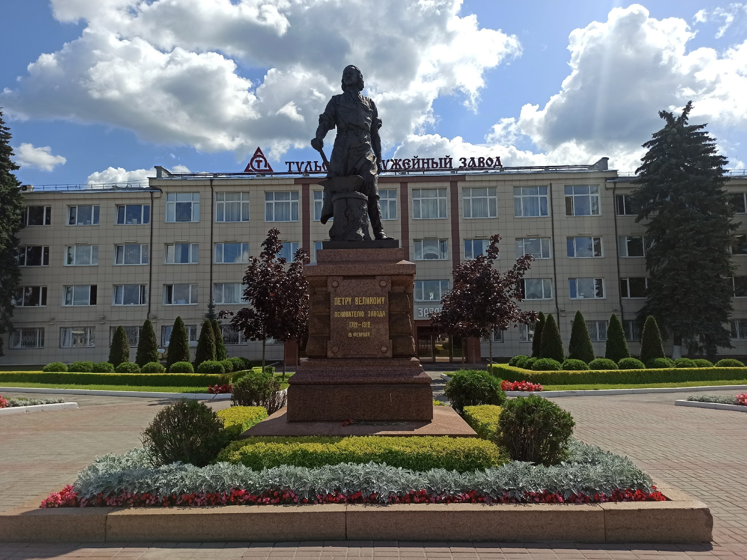 | Правовой акт о постановке на государственную охрану:  Постановление СМ РСФСР от 30.08.1960 N 1327 «О дальнейшем улучшении дела охраны памятников культуры в РСФСР»  Местоположение (геолокация):  54.201463, 37.616426
История создания памятника. События, с которыми он связан

Один из самых необычных монументов Императору в России – памятник Петру 1 в Туле. Дело в том, что все представители царской династии по особым канонам скульптуры Российской империи должны были изображаться в качестве воина-героя, т. е. торжественно и горделиво. Однако только в Городе мастеров Отец отечества был изображен как Царь-кузнец.
Благодаря Петру I в 1711 году со всех уголков России в Тулу были направлены талантливые юноши, знающие кузнечное дело. Уже в 1712 году была оценена хозяйственная часть нового оружейного предприятия, завезено передовое оборудование и издан указ о начале производства 15 000 фузей в год.
Памятник Петру 1 был открыт 14 февраля 1912 года в честь 200-летнего юбилея Тульского оружейного завода. Скульптором проекта стал Роберт Бах. Монумент был построен на добровольные пожертвования рабочих предприятия. Так тульские мастера отблагодарили Императора, создавшего в 1712 году завод, на котором 200 лет ковалась слава русского оружия. У многих рабочих и служащих ТОЗа здесь работали деды и прадеды.
Изначально Памятник Петру 1 был установлен напротив Казанской набережной спиной к Кремлю. В 30-е годы он был перемещен к проходным завода по адресу: ул. Советская, 1А. Теперь 3-метровый исполин с молотом в руке смотрит на Тульский музей оружия, Ротонду и убегающую в даль реку Упу.

